Профилактика туберкулеза в детском возрасте
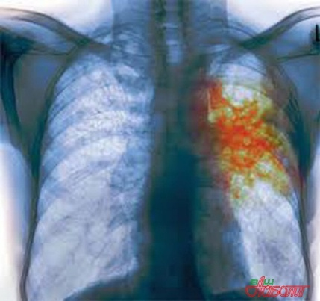
Профилактика туберкулёза у детей направлена на предотвращение инфицирования и предупреждение развития заболевания. Основные методы профилактики заболевания туберкулёзом у детей - вакцинация БЦЖ и химиопрофилактика.
В соответствии с Национальным календарём профилактических прививок вакцинацию проводят в роддоме при отсутствии противопоказаний впервые 3-7 дней жизни ребенка. Вакцина БЦЖ является ослабленным штаммом микобактерий, которые в достаточной мере иммуногены, но у здоровых детей не обуславливают инфицирование. К вакцинации существуют абсолютные и относительные противопоказания. Перед проведением БЦЖ обязательно обсудите этот вопрос с педиатром.
Вакцина БЦЖ вводится внутрикожно, обеспечивая развитие локального туберкулезного процесса, неопасного для общего здоровья человека. В результате организм вырабатывает специфический иммунитет против микобактерии туберкулеза. Прививки способствуют снижению инфицированности и заболеваемости детей, предупреждают развитие острых и генерализованных форм туберкулёза. Это означает, что привитой ребенок с хорошим поствакцинальным иммунитетом при встрече с микобактериями либо не инфицируется вовсе, либо перенесет инфекцию в легкой форме.
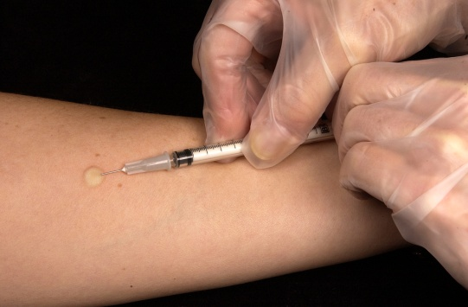
Теоретически, родители вправе отказаться от проведения вакцинации БЦЖ своему ребенку. Однако, принимая такое решение, необходимо помнить, что от туберкулеза не застрахован никто, особенно ребенок. В силу возрастных особенностей дети в гораздо большей степени подвержены заболеванию туберкулезом при первичном инфицировании чем взрослые.
Именно поэтому, для контроля состояния противотуберкулезного иммунитета и выявления момента первичного инфицирования детям ежегодно проводят реакцию Манту. Взрослым пробу Манту проводят только по показаниям. Проба Манту основана на внутрикожном введении малых доз туберкулина с последующей оценкой аллергической реакции, возникшей в коже в месте введения. Туберкулин является продуктом жизнедеятельности микобактерий. Следует подчеркнуть, что проба Манту является безвредной. Туберкулин не содержит живых микроорганизмов и в применяемой дозировке не влияет ни на иммунную систему организма, ни на весь организм в целом.
Иммунитет, приобретенный после прививки БЦЖ, сохраняется в среднем 5 лет. Для поддержания приобретенного иммунитета повторные вакцинации (ревакцинации) проводятся в настоящее время в 7 и 14 лет.
ТОГБУЗ «ГДП КОВАЛЯ Г.ТАМБОВА» отделение медицинской профилактики

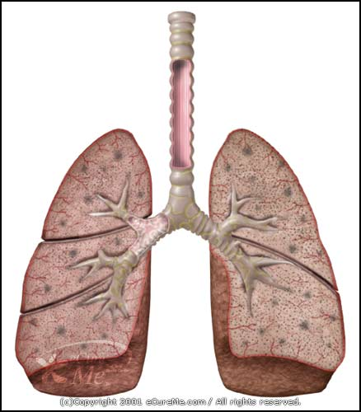
Профилактика туберкулеза у взрослых
Считается, что туберкулез — болезнь людей низкого достатка. Однако важно знать, что, в связи с неблагоприятной эпидемиологической ситуацией в нашей стране и в мире, с этой болезнью может встретиться любой человек, независимо от уровня его достатка. К факторам риска развития туберкулеза относят: недавнее инфицирование, сахарный диабет, терапию иммуносупрессивными препаратами, ВИЧ-инфицированность, злоупотребление наркотиками, алкоголем, табаком, плохое питание, большую скученность населения и многократный контакт с болеющими людьми. По статистике, в настоящее время наблюдается рост заболеваемости туберкулезом среди обеспеченных слоев общества. Более подвержены туберкулезу пожилые люди.
Профилактикой туберкулеза во взрослом возрасте является ежегодное диспансерное наблюдение и выявление заболевания на ранних стадиях. С целью выявления туберкулёза на ранних стадиях взрослым необходимо проходить флюорографическое обследование в поликлинике не реже 1 раза в год (в зависимости от профессии, состояния здоровья и принадлежности к различным группам риска).
К сожалению, большинство симптомов туберкулеза неспецифичны. Заподозрить течение туберкулеза можно при наличии следующих симптомов:
- кашель или покашливание с выделением мокроты, возможно с кровью;
- быстрая утомляемость и появление слабости;
- снижение или отсутствие аппетита, потеря в весе;
- повышенная потливость, особенно по ночам;
- незначительное повышение температуры до 37-37,5 градусов.
При сохранении хотя бы одного из перечисленных выше симптомов в течение трёх недель необходимо срочно обратиться к терапевту. В случае подозрения на течение туберкулеза пациенту рекомендуют сделать флюорографию, рентген грудной клетки и сдать анализ мокроты. Во всех подозрительных случаях пациента направляют в туберкулезный диспансер для дополнительной диагностики и лечения.

ТОГБУЗ «ГДП КОВАЛЯ Г.ТАМБОВА» отделение медицинской профилактики

